Dataflowdiagram

Groep: 2C

Klas: TI1C

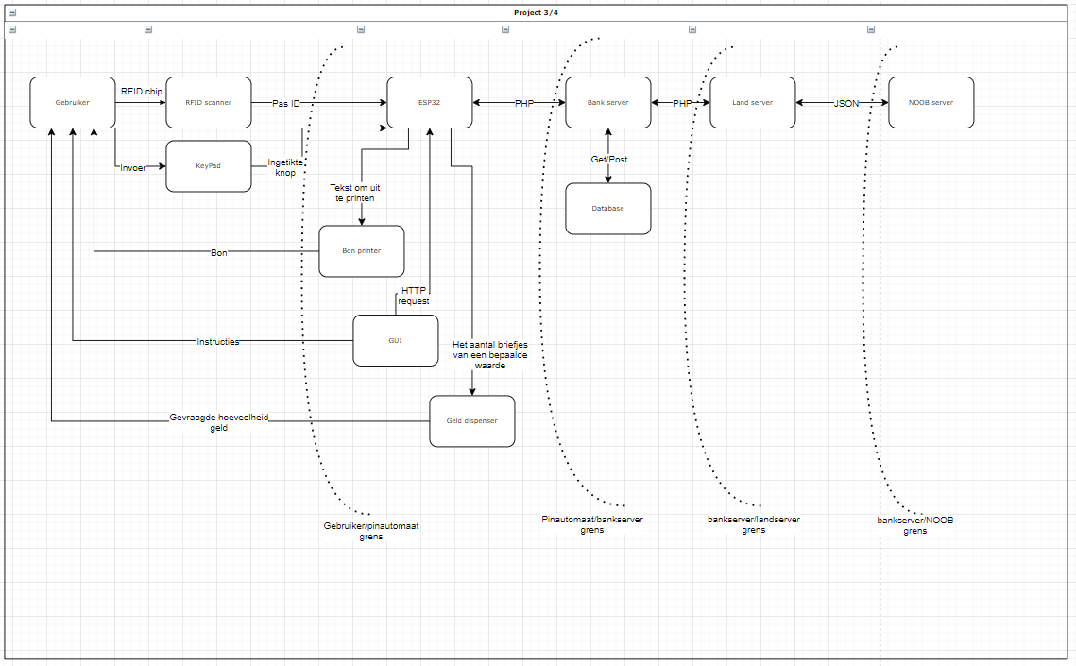Namen: Marjon Buijing (1015470), Sander Vielvoije (1010080), Jarno Vuijk (1003840) en Ramon Burgstad (1009381).